Отчет о выполнении задания
“Интерактиваная 2-D графика” (вариант Б0)
Коваленко Анастасии, 321 группа

Москва, 2021
Игра Castle Treasures в стиле roguelike представляет собой лабиринт, состоящий из 20 комнат нескольких типов, каждая комната так же представляет из себя лабиринт. Комнаты содержат от 1 до 4 выходов, обозначенных тайлом с изображением двери.

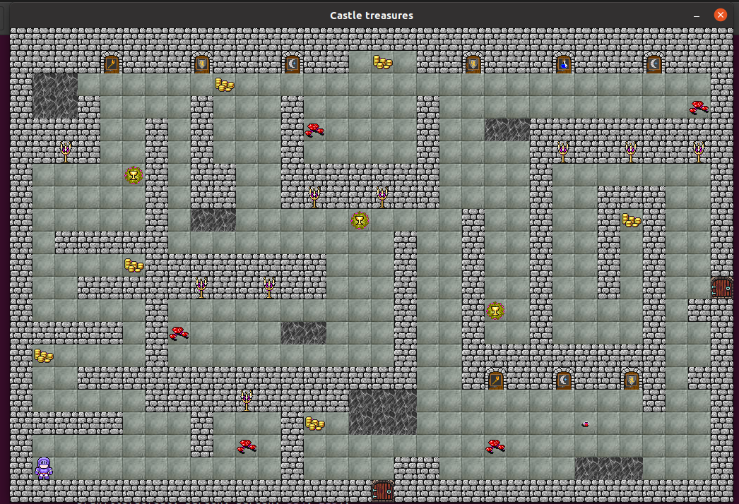

Управление движением осуществляется по клавишам WASD, для выхода из игры надо нажать клавишу esc или закрыть окно игры. В комнатах есть 7 видов сокровищ, которые игрок может собирать и ловушки, при попадании на которые игра заканчивается. Игра завершается, когда игрок достигает выхода из лабиринта.
Чтение карты общего лабиринта и чтение карт комнат осуществляется из текстовых файлов, которые лежат в каталоге maps. Одна комната целиком помещается на экран.
Каждый символ в текстовом файле общего лабиринта задает один из нескольких видов комнат(A, B, C, D, E, F, G, S, P).
Карта лабиринта (черты между символами комнат обозначают возможные переходы между ними):
P – E S – E
| | | |
C – B – A G
| | |
G G S – A
| | |
C – B – B – E
| | | |
D – A F – A
|

Каждый символ в тестовых файлах комнат задает один из нескольких видов комнат. Помимо символов, объявленных в задании, были добавлены также другие, например, есть два вида пола, 7 видов сокровищ, несколько видов ловушек и т.д. Базовые символы: символ двери – ‘x’, символ стены - ‘#’, выход из всего лабиринта – ‘Q’. Все используемые тайлы лежат в каталоге resources.
При движении игрок не проходит сквозь стены (отслеживается наложение спрайта игрока на тайл стен и прочих непроницаемых объектов, например, картин). Для прохождения через узкие места надо иметь в виду, что даже небольшое пересечение со стенами запрещает движение, и для прохождения надо поровнять спрайт игрока с тайлом прохода.
При проходе через дверь меняется комната, положение игрока соответствует логике прохождения лабиринта (например, если он прошел через правую дверь, в новой комнате он появится слева).
В процессе движения по лабиринту игрок может собирать разные виды сокровищ. При попадании центрального пикселя спрайта игрока на тайл, обозначающий сокровище, оно исчезает, а в правом верхнем углу показано количество собранных сокровищ этого вида (во всем лабиринте).
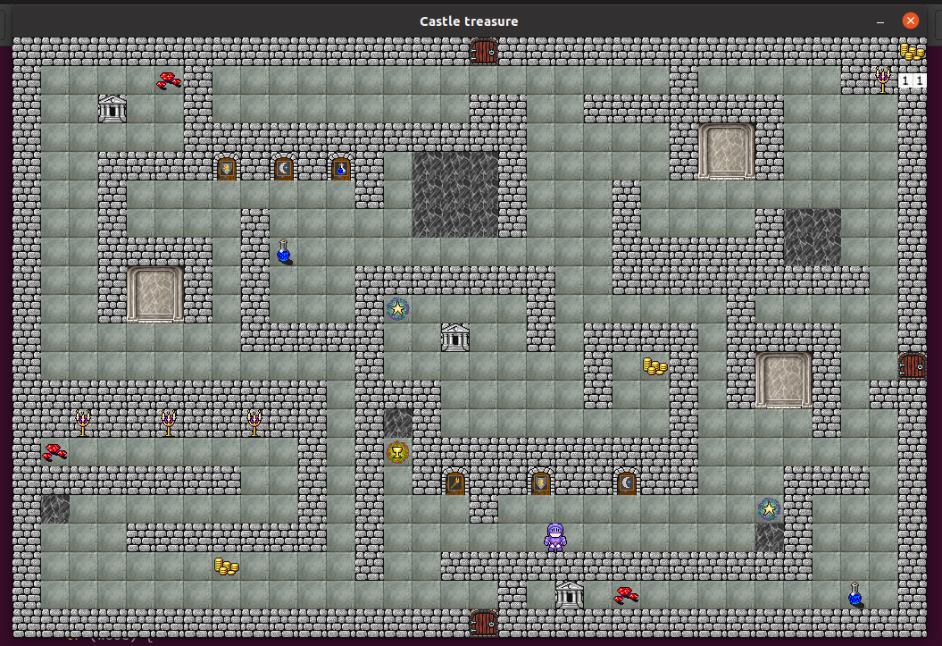
Если какое-то сокровище было собрано, это запоминается, и при последующем возвращении игрока в эту же комнату, сокровища на этом месте уже не будет.
При попадании на черную дымчатую пропасть или красный туман (отслеживается попадание центральной точки игрока на тайл ловушки), игрок проигрывает, на экран выводится сообщение о завершении игры, через 2 секунды игра завершается, окно игры закрывается. После появления сообщении о проигрыше движение игрока заблокировано.

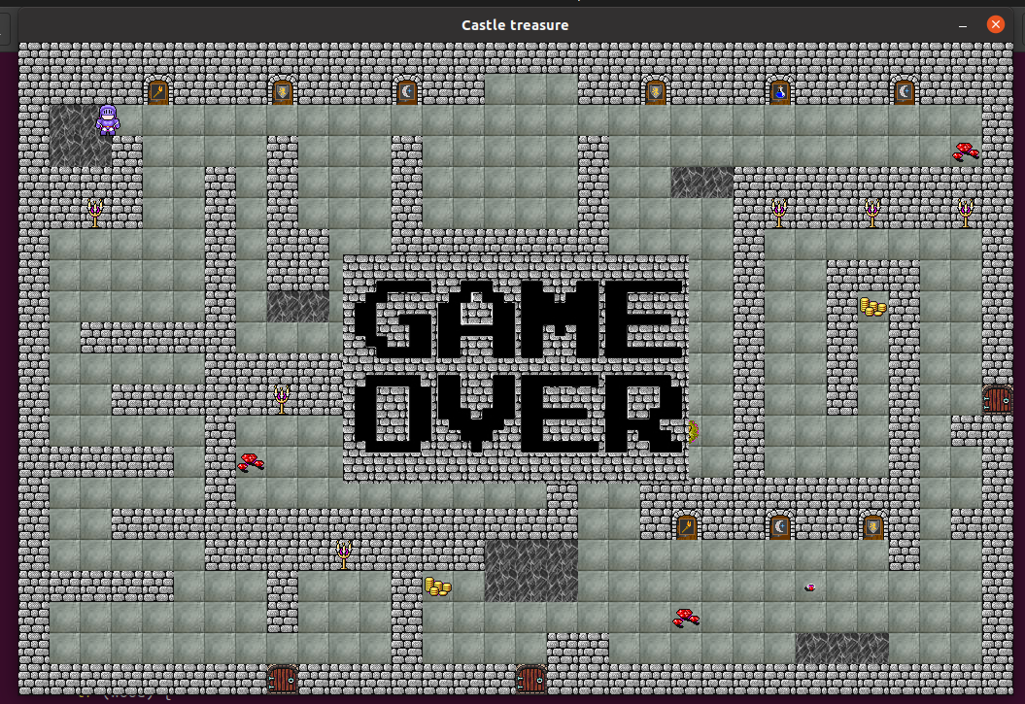
После достижения выхода из лабиринта выводится сообщение об успешном завершении игры, движение игрока остановлено, через 2 секунды окно игры закрывается.
